# Restore point

System Restore asettaminen päälle C ja D asemille.



Palautuspisteen teko, jonka nimi on Palautuspiste.



Palautuspisteiden listaus ja palauttaminen haluttuun.

Restore-Computer komennon jälkeen tulee määrittää haluttu palautuspiste sen Sequence Number arvon mukaisesti.

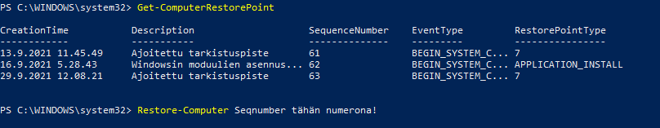

# Työryhmän määrittäminen



# Ajurit

Kaikkien ajureiden listaus, jonka Driver nimessä on termi oem.

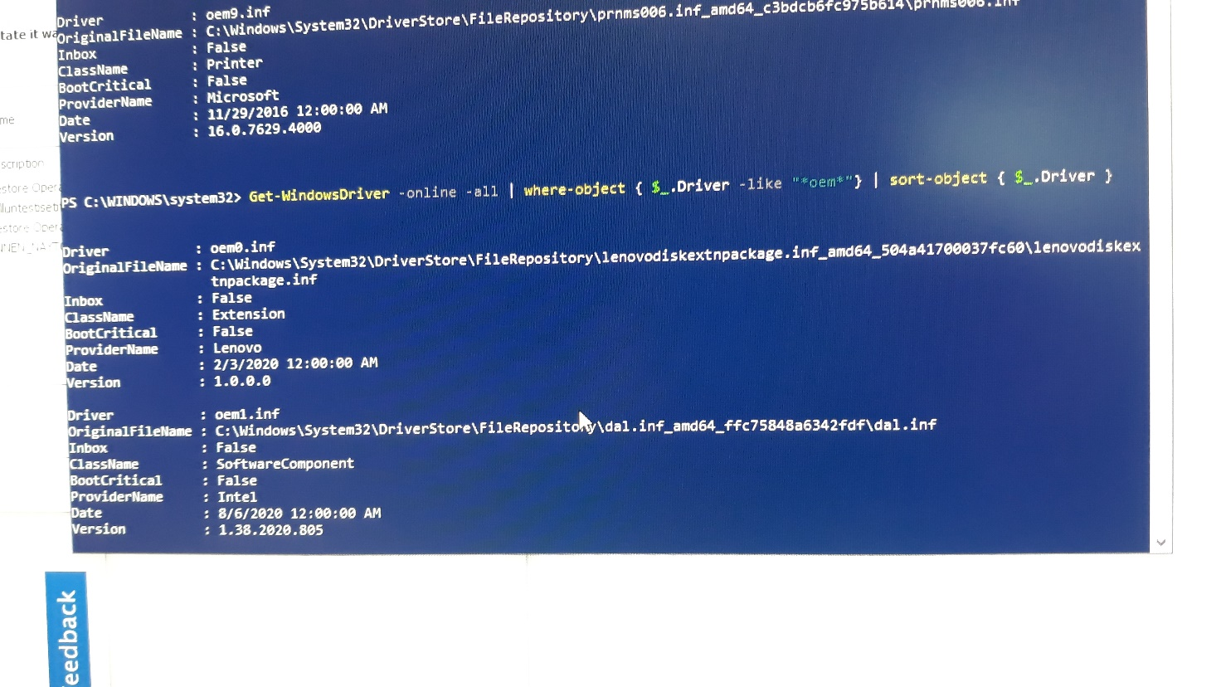

Ajureiden listaus, joiden ProviderName sisältää termin orac.

Eli yritetään hakea VirtualBoxin kehittäjän Oraclen ajureita.

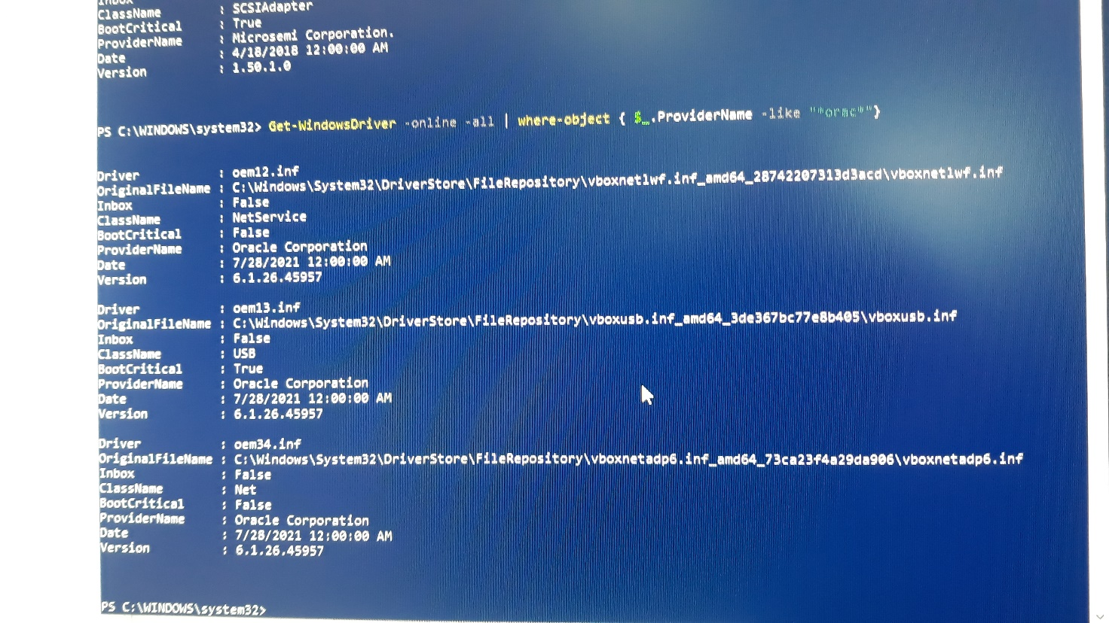

# Tiedostojen lataaminen

Invoke-WebRequest



Start-BitsTransfer



Jos käytetään start-bitstransfer -asynchronous parametria, tulee lataus viimeistellä komennolla Complete-BitsTransfer. Tämä siksi, että tällä parametrilla lataus suoritetaan täysin taustalla.

# Hashin tarkistus

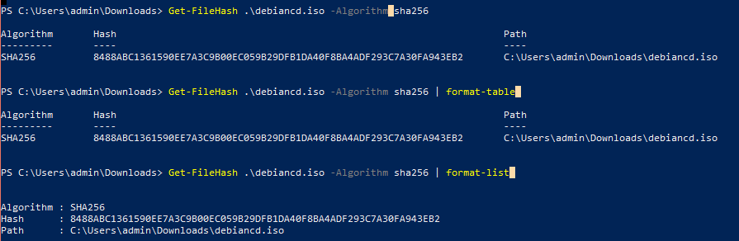

# Kansioiden pakkaus ja purkaminen (zip)



Tässä pakataan vain testipaketti kansion sisältö uuteen pakattuun kansioon.



Eli pakatusta kansiosta ei löydy testipaketti kansiota enää.

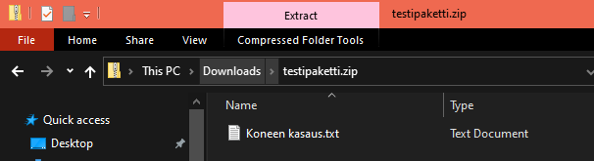

# iso. tiedostojen mounttaus

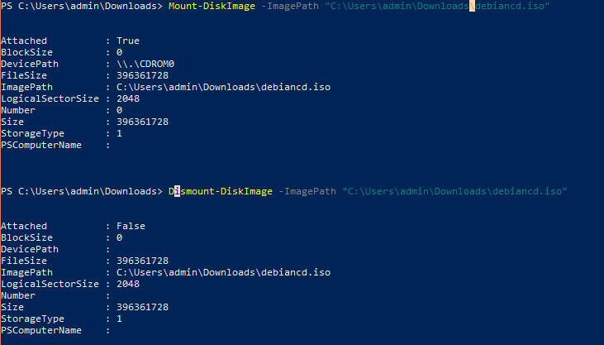

# Sovelluksen poistaminen

Haetaan ensin paketin tiedot, ja sitten käyttämällä uninstall() metodia poistetaan sovellus.

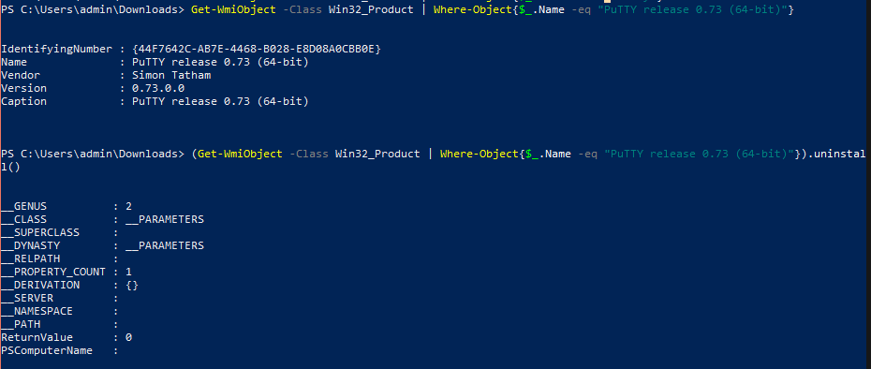

# Store sovellusten poistaminen

Get-appxpackage saadaan sovelluksen paketin tiedot.

Samoilla tiedoilla voidaan se poistaa käyttämällä remove-appxpackage komentoa.

